
9.4 专题 运动和力
[学习目标]
- 了解是平衡态与平衡力及其与相互作用力的区别
- 会利用物体运动情况分析物体受力
- 理解牛顿第一定律的内容
- 理解惯性及影响惯性大小的因素
- 掌握力与运动的关系并会解释生活中的运动现象

- 二力平衡
- 平衡力：物体在受到几个力的作用时，如果保持静止或匀速直线运动状态，我们就说这几个力平衡。
- 如果物体只受两个力的作用，且处于平衡状态，这种情况叫做二力平衡。
- 作用在同一物体上的两个力，如果大小相等、方向相反，并且在同一条直线上，这两个力就彼此平衡。简单的说就是：同体、等大、反向、共线。
- 平衡状态：物体静止和匀速直线运动状态叫平衡状态。
- 牛顿第一定律
- 牛顿第一定律(也叫惯性定律)：一切物体在没有受到力的作用的时候，总保持静止状态或匀速直线运动状态。
- 牛顿第一定律的理解：
- 牛顿第一定律是通过分析、概括、推理得出的，不可能用实验直接来验证。
- 牛顿第一定律对任何物体都适用，不论固体、液体、气体。
- 力是改变物体运动状态的原因，力不是维持物体运动状态的原因。
- 运动的物体不受力时做匀速直线运动(保持它的运动状态)。
- 静止的物体不受力时保持静止状态(保持它的静止状态)。
- 惯性
惯性：物体保持原来运动状态不变的性质；即运动的物体要保持它的运动状态，静止物体要保持它的静止状态。
- 力与运动关系
- 物体受平衡力(或不受力)物体的运动状态不变(保持静止或匀速直线运动状态)。
- 物体受非平衡力作用运动状态改变(运动快慢或方向改变)。

知识点一、二力平衡与相互作用力的区别
 |  | 平衡力 | 相互作用力
相同点 | 大小相等，方向相反，作用在同一直线上
不  同  点 | 受力物体 | 作用在同一物体上 | 作用在两个不同物体上
不  同  点 | 受力情况 | 受力物体是一个，施力物体分别是其他物体 | 两个物体互为施力者，互为受力者
不  同  点 | 力的变化 | 一个力变化(增大、减小或消失)，另一个力不一定变化，此时物体失去平衡 | 同时产生，同时变化，同时消失
知识点二、对牛顿第一定律的理解：
- “一切”说明该定律对于所有物体都适用，不是特殊现象。
- “没有受到力的作用”是定律成立的条件。“没有受到力的作用”有两层含义：一是该物体确定没有受到任何力的作用，这是一种理想化的情况(实际上，不受任何力的作用的物体是不存在的)；二是该物体所受合力为零，它的作用效果可以等效为不受任何力的作用时的作用效果。
- “或”指两种状态必居其一，不能同时存在，也就是说物体在不受力的作用时，原来静止的物体仍保持静止状态，原来运动的物体仍保持匀速直线运动状态。
知识点三、对惯性的理解
- 一切物体任何时候都具有惯性(静止的物体具有惯性，运动的物体也具有惯性)。牛顿第一定律表明，一切物体都具有保持静止状态或匀速直线状态的性质，因此牛顿第一定律也叫惯性定律。
- 惯性是一种属性，它不是力。惯性只有大小，没有方向。
- 防止惯性的现象：汽车安装安全气襄, 汽车安装安全带；利用惯性的现象：跳远助跑可提高成绩, 拍打衣服可除尘。

知识点一：平衡态与二力平衡
【探究重点】
- 根据平衡力中一个力的大小和方向，判定另一个力的大小和方向。
- 根据物体的平衡状态，判断物体的受力情况。
【例题精讲】
- （2022·贵州黔东南）2022年2月4日至20日在北京市和张家口市联合举行了第24届冬奥会。如图所示，是中国女子冰壶队比赛的情景。下列说法中正确的是（ ）。
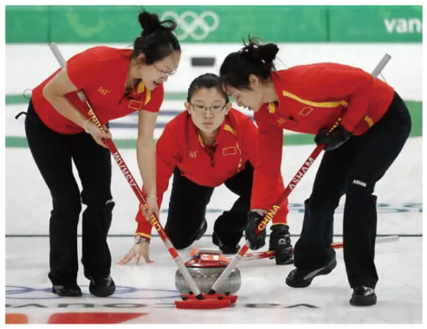
A. 运动员将冰壶推出后，冰壶能在冰面上继续滑行，说明力是维持物体运动状态的原因；
B. 运动员不停地刷冰面，是为增大冰壶与冰面的摩擦力；
C. 运动员推冰壶时，手对冰壶的推力和冰壶的重力是一对平衡力；
D. 静止在水平冰面上的冰壶，受到冰面的支持力和冰壶的重力是一对平衡力
【答案】D。
【解析】A．运动员将冰壶推出后，冰壶由于具有惯性能在冰面上继续滑行，最终在摩擦力的作用下停下来，故A错误；
B．运动员不停地刷冰面，是通过做功的方式增大冰块内能，冰块温度升高后会熔化成水，是为减小冰壶与冰面的摩擦力，故B错误；
C．运动员推冰壶时，手对冰壶的推力在水平方向，冰壶的重力竖直向下，方向不是在同一直线，故不是一对平衡力，故C错误；
D．静止在水平冰面上的冰壶，受到冰面的支持力和冰壶的重力大小相等、方向相反、作用在同一物体上、作用在同一直线上，是一对平衡力，故D正确。故选D。
【巩固训练】
- 小华在探究“二力平衡的条件”时，先后进行了如图甲、乙所示的实验，其中乙图将纸片旋转了一个角度，该实验是想探究二力平衡时( )。
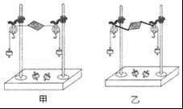
A．是否作用在同一直线上 B．是否作用在同一物体上
C．方向是否相反 D．大小是否相等
【答案】A。
【解析】由题知，小卡片转过一个角度，小卡片两端的拉力就不在一条直线上，纸片就会转动，说明了不在同一直线上的两个力不能平衡。故选：A。
知识点二：平衡力与相互作用力的区别
【探究重点】
主要看作用点是否在同一个物体上；其次互为平衡力的两个力中一个力变化，另一个力不一定变化；但互为相互作用力的两个力同时产生，同时变化，同时消失
【例题精讲】
- （2022梧州）小玲在做家务时，用平行于水平地面的力推沙发，但没有推动。下列说法正确的是（ ）
A. 人对沙发的推力小于地面对沙发的摩擦力
B. 人对沙发的推力与沙发对人的作用力是一对平衡力
C. 沙发受到的重力与地面对沙发的支持力是一对平衡力
D. 沙发对地面的压力与地面对人的支持力是一对相互作用力
【答案】C
【解析】] A，用平行于水平地面的力推沙发，但沙发没有被推动，沙发处于静止状态，受到的推力和静摩擦力是一对平衡力，所
以人对沙发的推力等于地面对沙发的摩擦力，A不符合题意;
B，人对沙发的推力和沙发对人的作用力，是两个物体之间的相互作用力，不是平衡力，B不符合题意;
C，沙发受到的重力与地面对沙发的支持力，大小相等、方向相反、作用在同一直线上、作用在同一物体上，所以是一对平衡
力，C符合题意;
D，沙发对地面的压力与地面对人的支持力，不在同一直线上，所以不是一对相互作用力，D不符合题意
故答案为: C
【巩固训练】
- （2022·江苏苏州）三个相同的磁环a、b、c（质量均为m）套在有木质底座的光滑木杆上，由于磁极间的相互作用，上面两个磁环都悬在空中，如图所示。下列说法正确的是（ ）。
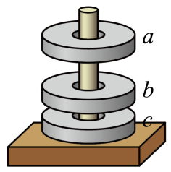
A. a对b的磁力和a的重力是平衡力 B. b对c的磁力小于c对b的磁力
C. c受到b的磁力大小为2mg D. c对底座的压力大小为mg
【答案】C。
【解析】A．a对b的磁力和a的重力的方向相同，不是平衡力，故A错误；
B．b对c的磁力和c对b的磁力是相互作用力，两个力的大小相等，故B错误；
C．将a和b看成一个整体，ab处于静止状态，c对b的磁力和ab的总重力是平衡力，由二力平衡的条件可知c对b的磁力大小F=2mg
由力的作用相互性可知b对c的磁力大小和c对b的磁力大小相等，则c受到b的磁力大小为2mg，故C正确；
D．c对底座的压力大小等于c的重力和b对c的磁力大小之和，即F_{压}=mg+2mg=3mg
故D错误。故选C。
知识点三：牛顿第一定律
【探究重点】
- 牛顿第一定律的内涵：物体在不受力的情况下依旧可以保持原有的运动状态，说明力不是维持物体运动的原因，而是使物体运动状态发生改变的原因。或者说：物体的运动不需要力来维持，要改变物体的运动状态，必须对物体施加力的作用。
- 牛顿第一定律不能用实验直接验证，而是在实验的基础上通过分析、概括、推理总结出来的。
- 牛顿第一定律是关于力与运动关系的规律，它反映了物体在不受力(或受合力为零)时的运动规律，在不受任何力时，物体要保持原有的运动状态不变。
【例题精讲】
- （2022·四川凉山）中国女子足球运动员主罚任意球时，足球在空中划出一道美丽的弧线向球门飞去，下列对足球运动过程，判断正确的是（ ）。
A. 脚踢足球使足球飞出去，说明力是维持物体运动的原因；
B. 足球在空中飞行的过程中，运动状态没有发生改变；
C. 足球离开脚后继续飞行，是因为足球具有惯性；
D. 足球在空中飞行的过程中，只受重力作用
【答案】C。
【解析】A．脚踢足球使足球飞出去，说明力是改变物体运动状态的原因，物体如果不受力将保持原来的运动状态，物体的运动不需要力来维持，故A错误；
B．足球在空中沿弧线飞行，足球在空中飞行的过程中，运动方向不断变化，运动状态发生改变，故B错误；
C．足球离开脚后继续飞行，是因为足球具有保持原来运动状态的性质，即惯性，故C正确；
D．足球在空中飞行的过程中，受重力作用，与空气接触，还受到空气的摩擦阻力，故D错误。
故选C。
【巩固训练】
- 如图所示，四旋翼无人机下方用细绳悬挂一个重物，若无人机在空中悬停，细绳突然断裂的同时，重物受到的所有外力都消失，物体将( )
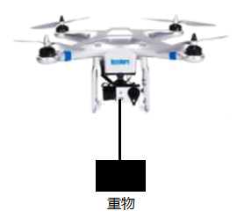
A．静止在空中 B．立即匀速直线向下运动
C．静止停留一下，然后匀速直线向下运动 D．静止停留一下，然后匀速直线向上运动
【答案】A
【解析】
物体用细线拴着，且静止不动，细绳突然断裂的同时，重物受到的所有外力都消失，根据牛顿第一定律可知，原来静止的物体将永远处于静止状态，故A符合题意，BCD不符合题意。
故选A。
知识点四：惯性应用及影响惯性大小的因素
【探究重点】
- 惯性是物体本身的属性，惯性的大小与物体质量大小有关。质量越大，惯性越大；质量越大的物体其运动状态越难改变。惯性的大小与物体的形状、运动状态、位置及受力情况无关。
- 惯性是一种属性，它不是力。惯性只有大小，没有方向。
【例题精讲】
- （2022·湖北宜昌）在北京冬奥会自由式滑雪女子大跳台的比赛中，我国选手谷爱凌从50m高的跳台由静止出发，在空中完成了一次超高难度的1620度旋转，获得金牌。下列说法中正确的是（ ）。
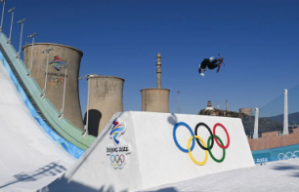
A. 她在空中受到重力和惯性力的作用；
B. 她离开轨道末端时速度越大，惯性越大；
C. 她惯性越大，上升的高度越高；
D. 她运动到最高点时仍具有惯性
【答案】D。
【解析】A．她在空中受到重力的作用，惯性不是力，故A错误；
B．惯性大小只与质量有关，与速度无关，故B错误；
C．惯性大小只与质量有关，她上升时动能转化为重力势能，故她滑出时速度越大，上升的高度越高，故C错误；
D．任何物体在任何状态下都具有惯性，故她运动到最高点时仍具有惯性，故D正确。故选D。
【巩固训练】
- （2022·湖北黄冈市、孝感市、咸宁市）滑板运动是孩子们喜爱的运动项目之一、如图所示，一小孩踏着滑板车在水平地面上向前运动，则（ ）。
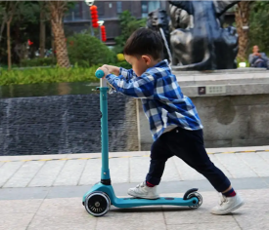
A. 小孩踏在滑板车上，滑板车不会发生形变；
B. 滑行过程中，相对于旁边树木，小孩是运动的；
C. 滑板车停下来时，它的惯性消失；
D. 静止时，地面对滑板车的支持力与小孩受到的重力是一对平衡力
【答案】B。
【解析】A．力可以改变物体的形状，小孩踏在滑板车上，对滑板有压力，会使滑板车产生形变，故A不符合题意；
B．滑行过程中，相对于旁边树木，小孩的位置在改变，所以相对于树木小孩是运动的，故B符合题意；
C．物体任何情况下都具有惯性，滑板车停下来时，它的惯性不会消失，故C不符合题意；
D．地面对滑板车的支持力与小孩受到的重力作用在不同的物体上，所以不是平衡力，故D不符合题意。故选B。
知识点五：力与运动的关系
【探究重点】
- 物体受平衡力(或不受力)物体的运动状态不变(保持静止或匀速直线运动状态)。
- 物体受非平衡力作用运动状态改变(运动快慢或方向改变)。
【例题精讲】
- （2022·广东广州）列车停在平直轨道上，车厢中小球b静止，忽略桌面对b的摩擦及空气的影响。列车启动后，下列选项中的情况可能出现的是（ ）。
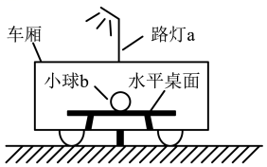
A. 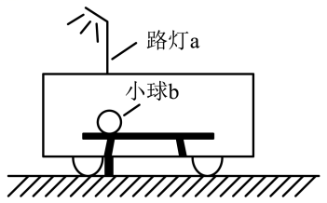B. 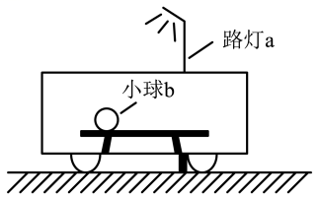C. 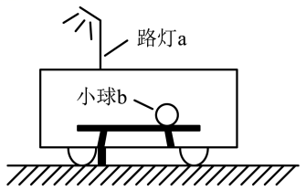D. 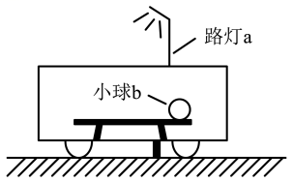
【答案】A。
【解析】由图可知，列车停在平直轨道上，车厢中小球b静止且与路灯杆在同一竖直线上。当列车启动后，小球b由于惯性，仍保持原来的静止状态，忽略桌面对b的摩擦及空气的影响，则小球b与路灯杆之间的位置不发生改变，故A符合题意，BCD不符合题意。故选A。
【巩固训练】
- （2022江西改编）“天宫课堂”点燃科学梦想。如图所示，航天员在空间站演示摆球实验：拨动摆球后，摆球绕固定点持续按相同速度大小转动，其运动状态______（选填“不变”或“改变”）。在此过程中，摆球______（选填“具有”或“不具有”）惯性。
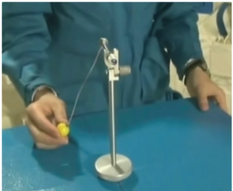
【答案】 ①. 改变 ②. 具有
【解析】(1)物体由静止变为运动，由运动变为静止，运动方向改变或速度大小改变，都叫做运动状态的改变，( 2)一切物体都有惯性，据此分析解答。
[解答](1)拨动摆球后，摆球绕固定点持续转动，即它的运动方向和速度不断发生改变，则其运动状态改变，( 2)一切物体都有惯性，在此过程中，摆球具有惯性
- 沿动摩擦力的大小与压力大小和接触面的粗糙程度有关，跟物体的运动速度无关。D不符合题意
知识点六：探究力与运动的关系
【探究重点】
注意控制变量法的应用；注意实验+推理的实验思路
【例题精讲】
- （2022·贵州黔东南）在“探究阻力对物体运动的影响”的实验中，让小车每次从斜面顶端处由静止自由滑下，改变水平面的粗糙程度，测量小车在水平面上滑行的距离，结果记录在下表中。
接触面 | 毛巾 | 棉布 | 木板
小车受到的阻力大小 | 大 | 较大 | 小
小车运动的距离s/cm | 18.30 | 26.83
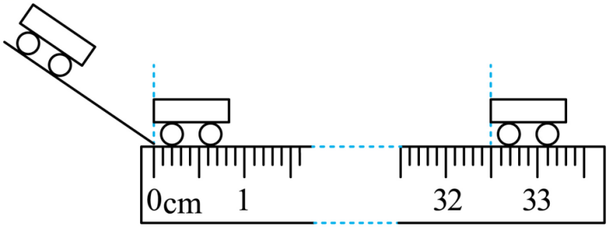
（1）每次实验均让小车从斜面顶端由静止自由下滑，自的是使小车在水平面上开始滑行时获得的速度大小__________（选填：“相等”或“不相等”）；本实验是通过观察小车在水平面上运动的距离来判断阻力对物体运动的影响，这种研究问题的方法叫__________法；
（2）第三次实验中，小车在水平木板上滑行后，停下来的位置如图所示，读出小车在木板上滑行的距离并填写在上面表中相应空格处__________；
（3）分析表中内容可知：水平面越光滑，小车受到的阻力越小，前进的距离就越__________。
【答案】 ①. 相等 ②. 转换 ③. 32.50 ④. 远。
【解析】（1）[1]每次实验均让小车从斜面顶端由静止自由下滑，由于斜面的状况和小车的状况不变，小车每次到达水平面时的速度大小相等，满足控制变量法的要求。
[2]实验通过观察小车在水平面上运动的距离来判断阻力对物体运动的影响，小车运动的越远，说明阻力越小，这种研究问题的方法叫转换法，把看不到的阻力大小转换为看得到的运动距离。
（2）[3]小车有一定的长度，可以读车头对应的刻度变化，也可以读车尾对应的刻度变化；小车的车尾从零刻度开始运动，静止时车尾到达32.50cm，所以小车运动的距离是32.50cm。
（3）[4]由表中数据可知，接触面的粗糙程度影响摩擦力的大小，接触面越光滑，摩擦力就越小，小车受到的阻力越小，小车运动的距离越远。
【巩固训练】
- 在学习牛顿第一定律的时候，我们做了如图所示实验，下列有关叙述正确的是( )。
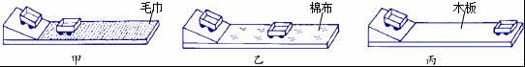
A．每次实验时，小车可以从斜面上的任何位置开始下滑；
B．根据甲、乙、丙的实验现象可以直接得出牛顿第一定律；
C．实验表明，小车受到的摩擦力越小，运动的距离越近；
D．实验中运动的小车会停下来，说明力能改变物体的运动状态
【答案】D。
【解析】A、实验中，我们让小车从同一光滑斜面的同一高度自由下滑，目地是为了让小车每次到达水平面时的速度都相同，便于比较，故A错误；
B、接触面越光滑，摩擦力越小，小车的速度减小得慢。由此推理得出：假如小车受到的阻力为零，小车将做匀速直线运动，牛顿第一定律是在实验的基础上进一步推理概括出来的，故B错误；
C、实验表明：小车在木板表面运动的距离最远，说明小车受到摩擦力越小，运动的距离越远，故C错误；
D、实验中运动的小车会停下来，其运动状态发生了改变，说明力能改变物体的运动状态，故D正确。
故选：D。

- (2021·云南昆明市·中考真题)下列四个现象中，一个力作用的效果与另外几个力同时作用的效果不等效的是( )
A．一只甲壳虫和一群蚂蚁匀速移动同一片树叶的力
B．一个同学和两个同学匀速地将同一桶水从地面搬到桌子上的力
C．一头牛将一辆轿车和一群人将一辆卡车从泥沼中拉出来的力
D．两个人坐在一艘小船上，只有其中一个人划和两个人划，使船匀速运动的力
【答案】D
【解析】
A．匀速移动同一片树叶的力的大小是相同的，一只甲壳虫和一群蚂蚁匀速移动同一片树叶的力产生的效果等效，故A不符合题意；
B．匀速地同一桶水的力的大小是相同的，一个同学和两个同学匀速地将同一桶水从地面搬到桌子上的力产生的效果等效，故B不符合题意；
C．一般而言，一头牛将一辆轿车从泥沼中拉出来的力等于一群人将一辆卡车从泥沼中拉出来的力，因此这二个力产生的效果不同，故C不符合题意；
D．两个人坐在一艘小船上，船受到的阻力与船的速度有关，当速度越快时，船受到的阻力越大，所以当船速不相同时，只有一个人划和两个人划的力不相等，此时一个力的作用效果和另外几个力同时作用的效果不同，故D符合题意。
故选D。
- 汽车在平直的公路上做匀速直线运动，则下列为一对平衡力的是( )。
A，汽车的牵引力和汽车所受的重力；B．汽车所受的重力和汽车对地面的压力；
C．汽车的重力和地面对汽车的支持力；D．汽车对地面的压力和汽车所受摩擦力
【答案】C。
【解析】平衡力是指作用在一个物体上大小相等、方向相反并且在同一直线上的两个力，必须同时具备。A选项中，牵引力与重力不是在同一直线上，B选项不符合作用在同一物体上，D选项中汽车对地面的压力和汽车所受摩擦力，既不在同一直线上，又不在同一物体上。
- (2021·湖北中考真题)关于牛顿第一定律和惯性，下列说法错误的是( )
A．牛顿第一定律不可能用实验直接验证
B．牛顿第一定律是公认的物理学基本定律之一
C．撞击锤柄下端使锤头套紧在锤柄上，是利用锤头的惯性
D．环绕火星运行的“天问一号”探测器中的物体没有惯性
【答案】D
【解析】
A．牛顿第一定律是在实验的基础上通过推理得出的，而绝对不受力的物体在通常的情况下是不存在的，所以不能用实验直接验证，故A正确，不符合题意；
B．牛顿第一定律虽然不能用实验直接验证，但经受住了实践的检验，是公认的物理学基本定律之一，故B正确，不符合题意；
C．撞击锤柄下端时，锤柄停止了运动，而锤头由于惯性，要保持原来的运动状态向下运动，于是便套紧在锤柄上，故C正确，不符合题意；
D．天问一号探测中的物体在环绕火星运动时，具有惯性，因为一切物体都有保持原来运动状态不变的性质，故D错误，符合题意。
故选D。
- 用手捏着一支粉笔静止于空中，现将手松开，假设在手松开的同时，粉笔所受的一切外力同时消失，则( )。
A．粉笔将静止于原来位置 B．粉笔将竖直向上运动
C．粉笔将竖直向下运动 D．粉笔将沿水平方向运动
【答案】A。
【解析】根据牛顿第一定律我们知道，物体不受外力作用时，原来静止的物体将永远保持静止状态；原来运动的物体将永远做匀速直线运动，速度的大小和方向都不改变。因为粉笔原来是静止的，而松开手的同时，一切外力又同时消失，所以粉笔仍然保持原来的静止状态，故选项A正确。故选：A。
- 小明发现正常行驶的汽车，遇到紧急情况突然刹车时，坐在车上的乘客会向前倾倒，他用下面的四句话解释了造成这个现象的原因：①汽车突然刹车时，乘客的下半身随车停了下来；②乘客和汽车同时向前运动；③乘客就会向前倾倒；④乘客的上半身由于惯性继续保持向前运动的状态。这四句话的正确排列顺序是( )。
A．②①④③ B．③②①④ C．①②④③ D．④②①③
【答案】A。
【解析】该题中，原来乘客和汽车都处于向前运动状态，当汽车突然刹车时，乘客的下半身由于摩擦力随车停了下来，而乘客的上半身由于惯性继续保持向前运动的状态，故乘客就会向前倾倒。故正确的顺序为：②①④③。故选：A。
- 物体静止在光滑水平面上，当它持续受到一个沿水平向右的力的作用时，它的速度将 ，撤去此力后，它的速度将 。
【答案】变大；不变。
【解析】原来静止的物体如果合外力不为零，那么它将做加速运动。当物体的合外力为零时，总保持匀速直线运动状态或静止状态。物体静止在光滑水平面上，当它持续受到一个沿水平向右的力的作用时，它的合外力就是该水平力，而且不为零，所以物体的速度将变大，撤去此力后，物体已经具有一定的速度，而且此时它的合外力为零，根据牛顿第一定律，它将做匀速直线运动，所以物体的速度将不变。
- 在一起交通事故中，车头受到所载水泥管的冲击，严重挤压变形，这起事故发生在汽车突然 (加速/减速)时，水泥管由于惯性保持原来运动状态所致，水泥管的惯性如此之大是因为它的 (质量/速度)大。
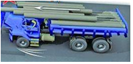
【答案】减速；质量；
【解析】水泥管原来与汽车一起运动，当汽车突然减速时，水泥管由于具有惯性，仍要保持原来的运动状态，以原来的速度向前运动，所以车头受到所载水泥管的冲击，严重挤压变形；水泥管的惯性如此之大是因为它的质量大；
- (2021·山西中考真题)《流浪地球》是根据我省作家刘慈欣的同名小说改编的一部科幻电影。小阳看完这部电影后，兴奋地在日记本上写下：“假如上万座行星发动机同时启动，使地球突然向前加速时……”请你从物理学角度展开想象，站在“流浪地球”上的你将会______，其原因是______。
【答案】向后倒 人身体上部由于具有惯性仍保持原来的静止状态
【解析】
[1][2]地球突然向前加速，和生活中体验的公交车突然启动情况类似；脚随地球突然向前，身体上部由于惯性仍保持原来的静止状态而向后倒。
- (2021·湖南怀化市·中考真题)赛龙舟是端午节里的传统习俗。当号令一响，各龙舟上的运动员奋力划浆，龙舟向前加速运动。这既可说明力的作用是______的，又说明力可以改变物体的______。
【答案】相互 运动状态
【解析】
[1] 各龙舟上的运动员奋力划浆，浆对水有向后的力，水对浆有一个向前的力，故力的作用是相互的。
[2]船加速前进，运动状态发生了改变，故是力改变了物体的运动状态。
- 如图所示，自动扶梯沿图示方向匀速向上运动，人与扶梯保持相对静止，请画出站在扶梯上的人所受力的示意图。
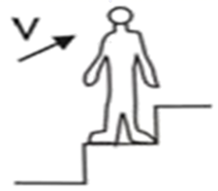
【答案】
【解析】
由于人随自动扶梯一同匀速上升，人相对于扶梯是静止的，处于平衡态，即只受竖直向下的重力和竖直向上的支持力，且二力是一对平衡力；过人的重心作竖直向下的力(即重力)和竖直向上的力(即支持力)，如下图所示：
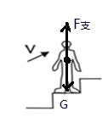
- (2021·江苏苏州市·中考真题)在探究“阻力时物体运动的影响”时，使用的器材有斜面、木板、棉布、毛巾和小车．
(1)实验时要固定斜面，并将小车从斜面上______(同一/不同)位置由静止释放；
(2)从实验现象可推理，若水平面绝对光滑，则运动的小车将在水平面上______；
(3)如图，若实验中小车仅在木板上滑行时滑出了右端，是否需要重做本实验以获取可靠的证据？答：______(需要/不需要)
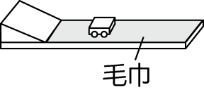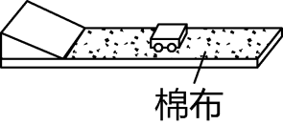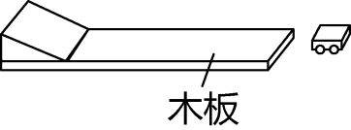
(4)在本实验中，“小车在水平面上运动的距离”反映的是______。
A．小车在水平面上所受阻力大小
B．阻力对小车运动的影响情况
C．A、B选项均正确
【答案】同一 匀速直线运动 不需要 B
【解析】
(1)[1]根据控制变量法，小车达到水平面时的速度应相同，应将小车从斜面上同一位置由静止释放。
(2)[2]由实验现象，阻力越小的轨道滑得越远，若水平面绝对光滑，即没有阻力，小车将作匀速直线运动。
(3)[3]若公在木板上滑出右端，不需要重做本实验，因为已经得知在木板上滑行距离大于棉布和毛巾。
(4)[4]本实验是探究阻力时物体运动的影响，小车在水平面时速度相同，滑行越远，说明阻力影响越小，滑行越近，说明阻力影响越大，因此在水平面上运动的距离反映阻力的影响情况。
- （2022江西）疫情期间，停课不停学，某同学在妈妈的协助下，利用家中物品探究二力平衡的条件。
【实验器材】晾衣架两个、相同的矿泉水瓶若干、小卡片若干、细线、水、剪刀等。
【设计实验】如图1所示
（1）将小卡片两侧各系一根细线，再把细线的另一端分别穿过晾衣架；
（2）将两个矿泉水瓶分别绑在细线两端，请妈妈用两手各提起一个晾农架，按照以下步骤进行实验，观察并记录小卡片的受力及运动情况。
【进行实验】
（1）如图1所示，提起两个装有水量不等的矿泉水瓶；
（2）如图2所示，提起两个装有水量相等的矿泉水瓶，再将其中一只手逐渐放低，使小卡片倾斜至如图3所示；
（3）用剪刀把图3中的小卡片从中间剪断；
（4）更换小卡片，重新组装，如图4所示，使小卡片扭转一定的角度。
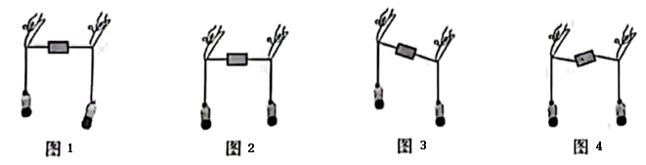
实验步骤 | 小卡片所受二力情况 |  |  |  | 小卡片的运动状态是否改变
实验步骤 | 是否作用在同一物体上 | 大小 | 方向 | 否作用在同一直线上 | 小卡片的运动状态是否改变
（1） | 是 | 不等 | 相反 | 是 | 是
（2） | 是 | 相等 | 相反 | 是 | 否
（3） | 否 | —— | —— | —— | 是
（4） | 是 | 相等 | 相反 | ① | 是
请将表格中①的内容补充到横线上：①______；
【结论】上述实验表明，二力平衡的条件是：作用在同一物体上的两个力，必须大小______，方向相反，并作用在______上；
【交流与评估】
（1）本实验中的晾衣架起到了改变拉力的______的作用，它类似于简单机械中的______；
（2）静止在水平桌面上的剪刀，它受到的______力和______力是一对平衡力。
【答案】 ①. 否 ②. 相等 ③. 同一条直线 ④. 方向 ⑤. 定滑轮 ⑥. 重 ⑦. 支持
【解析】[1]由实验步骤(4)可知，此时两绳子对小卡片的拉力不在同一条直线上，故可知表格中D的内容应填否.12]3]由表中数据可知，只有实验步骤(2)中小卡片才能保持静止，故可知二力平衡的条件是:作用在同一物体上的两个力
必须大小相等，方向相反，并作用在同一条直线上(1)[4[5]由图中可知，晾衣架将变绳子对小卡片水平方向的拉力变成了竖直方向上，所以晾衣架起到了改变拉力的方向的作用，故可知它类似与简单机械中的定滑轮。
- 由受力分析可知，静止在水平桌面上的剪刀，受到向下的重力和向上的桌面的支持力，剪刀在这两个力的作用下处于受力平衡状态，故这两个力是一对平衡力。

- (2021·湖北恩施土家族苗族自治州·中考真题)班长在操场上骑自行车，下面有关力的分析正确的是( )
A．车的重力和地面对车的支持力是一对相互作用力
B．车的重力和地面对车的支持力是一对平衡力
C．车对地面的压力和地面对车的支持力是一对相互作用力
D．车的重力和车对地面的压力是一对相互作用力
【答案】C
【解析】
A．车和班长对地面的压力和地面对车的支持力是一对相互作用力，故A错误；
B．将车和班长当成一个整体，车和班长的重力和地面对车和班长的支持力是一对平衡力，故B错误；
C．车对地面的压力和地面对车的支持力是一对相互作用力，是两个物体间的作用力，故C正确；
D．车的重力和车对地面的压力是车与地球，车与地面之间的力，而不是两个物体间作用力，故D错误。
故选C。
- 校运动会爬杆比赛，小明第一个爬到杆顶$.$如图所示，小明紧紧握住杆子保持静止，此时他受到的摩擦力为$f_{1}$；片刻后，小明适度减小握杆子的力量使自己匀速滑下，此时他受到摩擦力为$f_{2}$，则$( )$
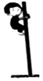
A. $f_{1}$竖直向上，$f_{2}$竖直向上，$f_{1}>f_{2}$ B. $f_{1}$竖直向上，$f_{2}$竖直向上，$f_{1}=f_{2}$
C. $f_{1}$竖直向上，$f_{2}$竖直向下，$f_{1}>f_{2}$ D. $f_{1}$竖直向上，$f_{2}$竖直向下，$f_{1}=f_{2}$
【答案】B
【解析】
小明紧紧握住杆子保持静止时，其重力与静摩擦力平衡，由二力平衡条件可知：$f_{l}$的方向竖直向上，且$f_{1}=G$；
匀速下滑时，其重力与滑动摩擦力平衡，则$f_{2}$的方向竖直向上，且$f_{2}=G$，所以$f_{1}=f_{2}$，故B正确。
故选项B符合题意，选项ACD不符合题意。
故选：$B$。
- 如图所示，当铁锤松动时，握住锤柄迅速向下撞击坚硬的地面，锤头会紧紧地套在木柄上。这是因为锤柄撞击地面 ( )
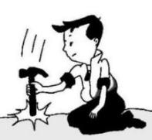
A.锤头由运动变为静止，锤柄由于惯性仍要保持静止状态
B.锤头由运动变为静止，锤柄由于惯性仍要继续向下运动
C.锤柄由运动变为静止，锤头由于惯性仍要保持静止状态
D.锤柄由运动变为静止，锤头由于惯性仍要继续向下运动
【答案】D；
【解析】将锤子倒着举起来向下撞击时，原来锤头和锤柄都处于运动状态，当锤柄碰到板凳后运动停止，而锤头由于惯性会仍然保持运动状态，故此时锤头能紧紧的套在锤柄上；
- 如图是健身用的“跑步机”示意图。质量为m的健身者踩在与水平面成α角的静止皮带上，用力向后蹬皮带，可使皮带以速度v匀速向后运动。若皮带在运动的过程中受到脚的摩擦力为f，则在运动的过程中，下列说法中正确的是( )
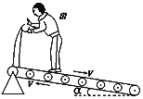
- f是皮带运动的阻力； B. 人相对于“跑步机”是运动的；
C. ɑ角增大，人跑得更费力；D. 人的重力与皮带对人的支持力是一对平衡力
【答案】C。
【解析】A、脚蹬皮带时，脚和皮带之间产生了摩擦力，皮带受到的摩擦力是皮带运动的动力，即f是皮带运动的动力，故A错误；
B、人相对于“跑步机”整体位置没有发生改变，所以是静止的，故B错误；
C、皮带的位置相当于斜面，在斜面的长度一定时，斜面越陡越费力，因此，ɑ角增大，人跑得会更费力，故C正确；
D、人受到的重力竖直向下，支持力垂直皮带向上，皮带和水平面之间有夹角，所以两个力不在同一条直线上，不是平衡力。故D错误。故选C。
- 如图1所示，静止在水平面上的物块，受水平拉力F作用，F随时间t的变化关系如图2所示，从t=0开始，小兵每隔2s记录的物块位置和时刻如图3所示，下列说法正确的是( )。
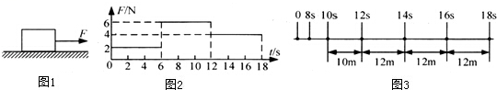
A．0﹣4s内，物块受到的摩擦力为4N；
B．8﹣10s内，物块受到的摩擦力为6N；
C．t=10s时，物块的速度一定小于5m/s；
D．若16s时撤去F，物块将做匀速直线运动
【答案】C。
【解析】由图3知，12到18s物体在相同时间内通过的路程相等，做匀速直线运动，由图2知，此时f=F=4N；A、由图2知，0﹣4s内，物体受到的拉力F=2N，小于滑动摩擦力，所以此时物体应处于静止状态，所受静止摩擦力等于拉力等于2N，A错误；
B、由图3知，8﹣10s内，物体处于运动状态，根据影响摩擦力大小的因素可知，摩擦力仍等于4N，B错误；
C、由图3知，从10到12s时间内，物体的平均速度v=5m/s，而在这段时间内物体的拉力大于摩擦力，所以做加速运动，因此全程的平均速度应大于10s时的速度，C正确；
D、若16s时撤去F，物体受摩擦力的作用将做减速运动，D错误。
- 乘坐公交车，公交车刹车时，刹车前乘客和车一起运动．刹车时，乘客的脚和车都 了，但是由于有 ，乘客上身还要保持向前 ，所以乘客向 倾倒．
【答案】静止 惯性 运动 前
【解析】
试题分析：一切物体在没有受到外力作用的时候，总保持匀速直线运动状态或者静止状态的性质就是惯性．
解：乘坐公交车，刹车前乘客和车一起运动，刹车时乘客的脚和车都静止了，乘客的上半身由于惯性仍保持向前运动的状态，所以乘客会向前倾倒．
- (2021·四川广安市·中考真题)2021年5月29日，我国利用“长征七号”遥三运载火箭将“天舟二号”货运飞船成功发射至太空，并于次日与“天和”核心舱成功对接。“天舟二号”与火箭分离前相对于火箭是_______(选填“运动”或“静止”)的，“天舟二号”与火箭分离后，仍能在无动力状态下继续向前飞行是因为它具有________。
【答案】静止 惯性
【解析】
[1]“天舟二号”与火箭分离前相对于火箭位置不变，是静止的。
[2]“天舟二号”与火箭分离后，仍能向前飞行是因为具有惯性，仍要保持原来的运动状态。
- （2022营口）如图所示，木板B在F=5N的水平拉力作用下沿水平方向做匀速直线运动，此时弹簧测力计示数是2N，则木块A受到的摩擦力是_________N，方向是________；当F增大到7N时，木块A受到的摩擦力________（选填“变大”、“变小”或“不变”）。
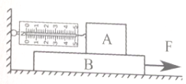
【答案】2；水平向右；不变；
【解析】 木块相当于地面静止，弹簧测力计的拉力与摩擦力二力平衡，大小等，方向相反，弹簧测力计拉力水平向左，大小为2N，所以木块A受到的摩擦力是水平向右的，大小为2N。
当拉力F增大到7N时，木块A与长木板B之间的粗糙程度不变，压力不变，所以摩擦力不变，仍为2N。
- 2020年春晚，刘欢与郑楚馨合唱了电影《流浪地球》主题曲，让观众进入了奇妙的科幻世界。地球自转方向自西向东，为了使地球刹车，地球发动机喷射的“火焰”应偏向 (选填“东”或“西”)方，这是利用了物体间力的作用是 。
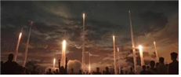
【答案】东；相互的。
【解析】地球自转方向为自西向东，那么为了使地球刹车，地球发动机喷射的“火焰”应偏向东方，这是利用了物体间的作用是相互的。
- 如图所示，小明同学用一水平推力推静止在水平地面上的木箱，木箱没有动，请你在O点画出木箱所受力的示意图。
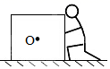
【答案】
【解析】
根据题意知道，小明同学用一水平推力推静止在水平地面上的木箱时，木箱没有动，说明木箱处于平衡态，受到的是平衡力作用；即木箱水平方向受到推力和静摩擦力，且大小相等，方向相反；竖直方向受到重力和支持力，大小相等，方向相反；木箱所受力的示意图如下
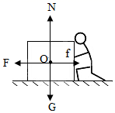
- (2021·湖南衡阳市·中考真题)小华同学用下面的装置探究二力平衡的条件，具体操作如下：
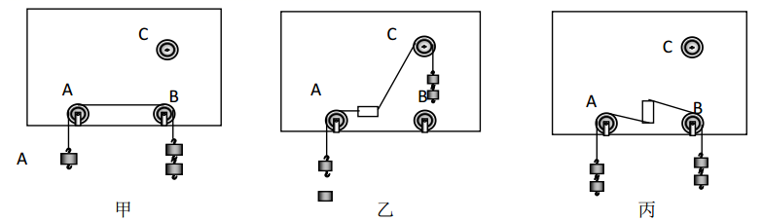
(1)如图甲所示，用直径略小于滑轮孔径的铁钉把三个滑轮、、分别钉在木板上，木板竖直挂起待用，用大号缝衣针把细线沿轻质塑料块的中心轴线穿过，并在紧靠塑料块的两侧各打一线结，使塑料块与细线固定在一起，且塑料块不与木板接触。将塑料块由静止开始运动，实验表明，作用在同一个物体上的两个力，方向相反，但___________不相等，则这两个力不平衡。
(2)按住塑料块，把跨过轮的细线移到轮上，在两线端挂上相同质量的钩码，松手后塑料块由静止开始转动，如图乙所示。按住塑料块，把跨过轮的细线移到轮上，把塑料块转过，松手后塑料块由静止开始转动，如图丙所示。由此表明，作用在同物体上的两个力，如果仅仅大小相等，方向成某一角度或方向相反但___________，这两个力不平衡。
(3)在探究同一问题时，另一同学将木块放在水平桌面上，设计了如图丁所示的实验，同学们认为小华的实验优于此实验，其主要原因是___________。
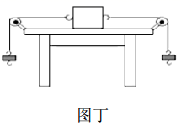
A．塑料块容易扭转
B．塑料块是比较容易获取的材料
C．减少了摩擦力对实验结果的影响
【答案】大小 不在同一直线上 C
【解析】
(1)[1]由图甲知道，作用在同一个物体上的两个力大小等于钩码的重力，方向相反，由于大小不相等，物体不能处于平衡态，所以，这两个力不平衡。
(2)[2]由图乙、丙知道，两个大小相等，方向成某一角度或方向相反但不在同一直线上的力作用下，物体不能处于平衡态，即这两个力不是平衡力。
(3)[3]两图相比知道，甲图可减小摩擦力对实验的影响，故选C。
- （2022梧州）小芋利用如图所示的装置，探究在水平面上阻力对物体运动的影响。
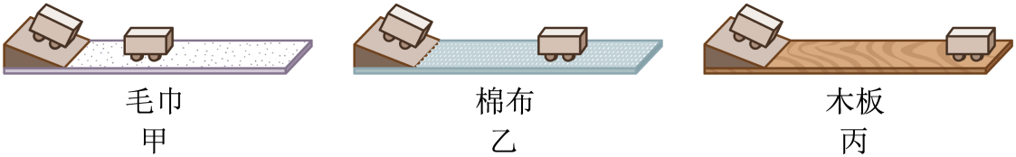
（1）实验中需要小车每次从同一斜面的同一高度由静止自由滑下，目的是使小车到达斜面底端时的 ___________相同；
（2）小芊多次实验分析论证得出：小车受到的阻力越小，速度减小得越 ___________，运动得越远。并进一步推测：若水平面完全光滑且足够长，小车将一直做 ___________，表明物体的运动 ___________（选填“需要”或“不需要”）力来维持；
（3）从能量转化的角度看，小车在水平面上克服阻力所做的功 ___________（选填“在毛巾上更多”、“在棉布上更多”、“在木板上更多”或“三次一样多”）；
（4）小芋思考了一个问题：当自己荡秋千运动到右侧最高点时，假设受到的力全部消失，自己将处于怎样的运动状态呢？你认为下列选项中正确的是 ___________（图中的黑点表示小芊）
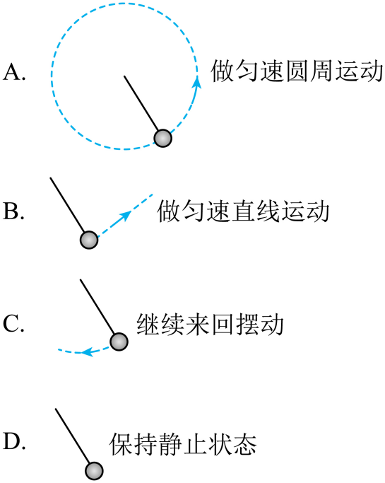
（5）小芊想测出小车在毛巾表面运动时所受阻力的大小，请你利用合适的实验器材，帮她写出实验步骤：___________。
【答案】 ①. 速度 ②. 慢 ③. 匀速直线运动 ④. 不需要 ⑤. 三次一样多 ⑥. D ⑦. 用到的实验器材有：木块、毛巾、弹簧测力计。实验步骤为：用弹簧测力计拉木块在毛巾上做匀速直线运动，木块处于平衡状态，由平衡条件可知，这时滑动摩擦力的大小等于弹簧测力计的示数，故可测出小车在毛巾表面运动时所受阻力的大小。
【解析】(1)该实验要比较的是小车在阻力不同的水平面上滑行的距离，这样就要求我们控制初速度相同，而让小车从同一斜面的同一高度由静止开始滑下，可以保证每次到达水平面时的初速度相同。(2)1234从上述实验中，小车在毛运动的近些，在木板上运动得远，而毛巾对小车的阻力较大，木板对小车的阻力较小，故可以得出结论是:平面越光滑，小车受到的阻力越小，速度减小得越慢。如果运动的物体不受力，那么它的速度不发生改变，即它将做匀速直线运动，同时也表明物体的运动不需要力来维持。(3)[51在上述两次实验中，小车的动能都用来克服摩擦力做功了，小车的动能转化为内能，由于小车质量和初速度相同，所以三次实验的初动能相同，克服摩擦力做的功也相同。
(4)[当秋干荡到最高点时，此时动能为零，则速度为零，此时处于静止状态，如果此时所有的力均消失，小芋将保持静止
状态不变，故D符合题意。故选D。(5)[7用到的实验器材有:木块、毛巾、弹测力计。实验步骤为:用弹测力计拉块在毛巾上做匀速直线运动，木块处于平衡状态，由平衡条件可知，这时滑动摩擦力的大小等于弹簧测力计的示数，故可测出小车在毛巾表面运动时所受阻力的大小

- (2021·黑龙江中考真题)小明用水平方向上的力推静止在水平地面上的桌子，但没有推动。关于小明对桌子的推力与桌子受到的摩擦力的大小关系，下列说法正确的是( )
A．推力小于摩擦力 B．推力大于摩擦力
C．推力等于摩擦力 D．不能确定两者大小的关系
【答案】C
【解析】
既然桌子没有推动，说明桌子处于平衡状态，受到的是平衡力，即摩擦力和推力大小相等，方向相反。故选C。
- 健身者在没有其它辅助的情况下，下列姿势不可能在水平地面上保持的是 ( )
A．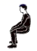 B．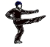 C．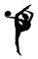 D．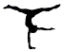
【答案】A
【解析】
A．地面对人的支持力和人的重力两个力的作用点在重心，但两个力没有作用在同一条直线上，不是一对平衡力，所以A姿势不可能在水平地面上保持，故A符合题意；
B．地面对人的支持力和人的重力两个力的作用点在重心，两个力大小相等、方向相反、作用在同一直线上、作用在同一个物体上，是一对平衡力，故B不符合题意；
C．人所受的重力和支持力是一对平衡力，可以保持平衡，故C不符合题意；
D．人所受的重力和支持力是一对平衡力，可以保持平衡，故D不符合题意。
故选A。
- (2021·浙江丽水市·中考真题)我市各县(市)在努力创建全国文明城市，市容市貌越来越好。如图是环卫工人驾驶洒水车洒水时的情景。下列说法不正确的是( )
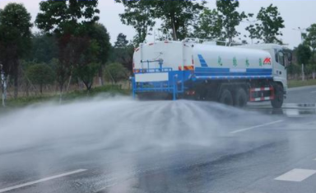
A．洒水时，洒水车一直具有惯性 B．洒水时，洒水车对地面的压力一直在变小
C．洒水时，洒水车受到地面的摩擦力始终保持不变 D．洒水车刹车减速，说明力能改变物体的运动状态
【答案】C
【解析】
A. 任何物体都有惯性，洒水时，洒水车一直具有惯性，故A正确，不符合题意；
B. 洒水时，车的重力在减小，洒水车对地面的压力压力等于重力，所以洒水车对地面的压力一直在变小，故B正确，不符合题意；
C. 洒水时，洒水车对地面的压力一直在变小，洒水车受到地面的摩擦力随压力的减小而减小，故C错误，符合题意；
D. 洒水车刹车时受到刹车片阻力的作用而减速，说明力能改变物体的运动状态，故D正确，不符合题意。
故选C。
- 一个物体只受两个力的作用，且两个力的大小相等。那么，这个物体的运动状态( )
A．一定改变 B．一定不变
C．可能改变，也可能不变 D．以上说法都不对
【答案】C。
【解析】一个物体受到两个大小相等的作用力，如果二力是一对平衡力，则物体的运动状态不变；如果二力不是一对平衡力，则物体的运动状态一定改变。故选C。
- (2021·四川成都市·中考真题)成都地铁运营长度已突破500公里，线网规模跃升至全国城市轨道交通“第四城”。乘客候车时，放在水平站台上的行李箱受到的支持力与重力是一对______力。乘客上车后应站稳，抓好扶手，是为了防止列车运动状态改变时乘客由于具有______而跌倒。
【答案】平衡 惯性
【解析】
[1]放在水平站台上的行李箱受到的支持力与重力大小相等、方向相反、作用在同一物体上、作用在同一直线上，属于平衡力。
[2]乘客上车后，地铁突然启动，乘客由于具有惯性，向后运动，容易摔倒，所以站稳，抓好扶手，是为了防止惯性带来的危害。
- 如图所示，用手推动书本使书本和钢笔一起在水平桌面上做匀速直线运动，此时钢笔受到的 个力的作用，书本匀速直线运动的原因是 。
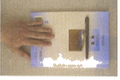
【答案】2；书本受平衡力的作用，等效于不受外力。
【解析】分析可知，书本和钢笔一起在水平桌面上做匀速直线运动，此时钢笔和书本之间没有相对运动的趋势，故在水平方向上不受摩擦力的作用，在竖直方向上受到重力和支持力的作用，并且这两个力是一对平衡力；
运动的书本在水平方向上受到推力和摩擦力的作用，在竖直方向上受到重力和支持力的作用，并且这两对力都是平衡力；书本受平衡力的作用，等效于不受外力，所以保持匀速直线运动。
- (2022金华)如图，已知物体A的重力为10N，物体B的重力为2N，滑轮与绳子间的摩擦忽略不计。完成下列问题：
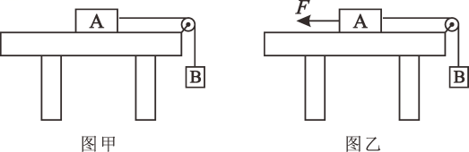
（1）如图甲，在B的作用下，物体A水平向右做匀速直线运动，此时物体A受到摩擦力的方向是___________；
（2）如图乙，若给A施加一个水平向左的拉力，使A向左做匀速直线运动，则拉力F大小为___________N。
【答案】 ①. 水平向左 ②. 4
【解析】(1)在图甲中，物体A受到水平向右的拉力向右运动，此时产生摩擦力的方向与其相反，即为水平向左。根据二力平衡的知识可知，物体A受到的摩擦力与物体B的重力相等，即f=Gp=2N ;(2)如果物体A水平向左做匀速直线运动，那么它受到水平向左的拉力F，水平向右的摩擦力和物体B的重力产生的拉力。根据二力平衡的知识得到: F=Gp+f=2N+2N=4N。
- 赛跑运动员到达终点后，由于 ，虽不再用力，仍能前进一段距离。用铲子给锅炉送煤，铲子 (填“必须”或“不必”)进入炉内。一个人站在匀速直线航行的船尾，往甲板上竖直向下投一石块，石块将落在 (填“船尾的甲板上”或“水中”)。
【答案】惯性 不必 船尾的甲板上
【解析】
[1]惯性表现为物体保持其运动状态不变，即保持静止或匀速直线运动。运动员在到达终点后，不再用力，但运动状态不变，会因为惯性，继续前进一段距离。
[2]用铲子将煤送到锅炉中时，因为煤具有惯性，保持原先的运动状态不变，故铲子不必进入炉内。
[3]一个人站在匀速直线航行的船尾，投出的石块具有保持运动状态不变的惯性，因此石块将落在船尾的甲板上。
- 一人站在电梯上随电梯一起匀速上升，如图所示，请在图中画出人的受力示意图．
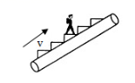
【答案】
【解析】
因为人站在匀速上升的电梯上，受重力和支持力为平衡力；过重心作竖直向下的力(即重力)和竖直向上的力(即支持力)，如图所示：
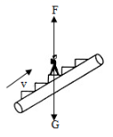
- （2022恩施州）2022年3月23日，“天宫课堂”第二课在中国空间站开讲，神舟十三号乘组航天员相互配合进行了授课。如图乙所示是王亚平老师正抛出“冰墩墩”，如图甲所示是“冰墩墩”向叶光富老师运动的情境：
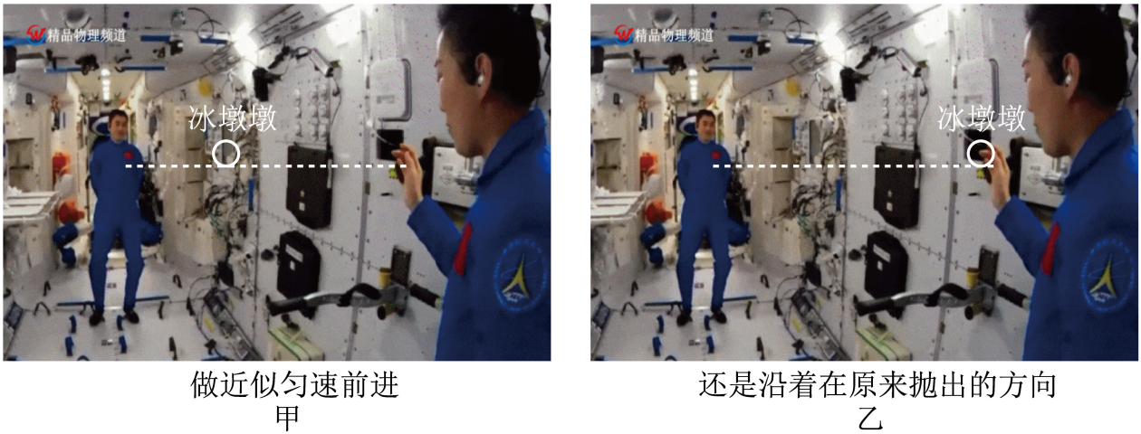
（1）以空间站为参照，王亚平老师抛出的“冰墩墩”是________（选填“运动”或“静止”）的；
（2）王亚平老师抛出的“冰墩墩”直观展示了它________（选填“具有”或“没有”）惯性；
（3）在地面上水平抛出“冰墩墩”，由于重力作用，会改变它的________，使其沿曲线运动到地面。
【答案】 ①. 运动 ②. 具有 ③. 运动状态
【解析】(1)抛出的“冰墩墩”相对于空间站的位置在改变，故以空间站为参照物，“冰墩墩”相对于空间站是运动的.(2)在空间站中抛出的“冰墩墩”在沿着原来抛出的方向一直做近似匀速运动，这说明了运动的物体具有保持运动状态不变的性质(惯性 )。
- 在地面上抛出“冰墩墩”，由于受到竖直向下的重力作用，处于非平衡状态，不再保持匀速直线运动，会沿曲线运动到地面，它的运动状态在改变。
- （2022大连）两千多年前，亚里士多德认为：力是维持物体运动的原因。下面我们就通过实验和科学家的研究历程来判断这个观点是否正确。
（1）使小车从斜面顶端由静止滑下，观察小车在毛巾表面上移动的距离。再分别换用棉布和木板表面进行两次实验，实验现象如图所示。
①每次都使小车从斜面顶端由静止滑下，目的是使小车每次到达水平面时__________相同；
②根据实验现象可以得出：小车受到的阻力越小，运动的距离__________。
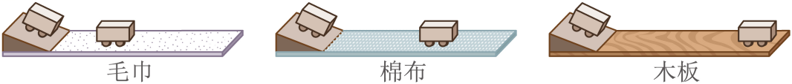
（2）十六世纪末，伽利略已通过类似实验和推理得出结论：如果运动的物体没有阻力的影响，它将在水平面上一直运动下去。因此，物体运动__________（选填“需要”或“不需要”）力来维持。如图是伽利略的实验和推理示意图，属于推理的是__________（选填“甲”或“乙）；
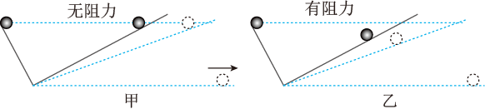
（3）后来，笛卡尔进一步完善了伽利略的观点：如果运动的物体不受力的作用，它将以同一速度沿直线运动。十七世纪初，牛顿在他们研究的基础上，提出了“牛顿第一定律”，相对于“牛顿第一定律”，笛卡尔的观点有什么不足？__________
（4）上述实验及科学家研究成果给予我们的启示是__________。（将正确说法前的字母填写在横线上）
A．科学定律都可以通过实验直接得出
B．科学推理是科学研究的方法之一
C．大多数人认同的观点就是正确的观点
D.普通人观点可以质疑，科学家观点不可以质疑
【答案】 ①. 速度 ②. 越远 ③. 不需要 ④. 甲 ⑤. 笛卡尔的观点只总结出了运动的物体不受力时怎样运动，没有说明静止的物体不受力时，处于哪种状态。牛顿第一定律指出，一切物体在不受力的作用时，总保持静止或匀速直线运动状态。 ⑥. B
【解析】(1)每次小车从斜面顶端由静止滑下，小车不变、斜面的状况不变，小车每次到达水平面时速度相同。2[2]由三次实验可以看出，小车受到的阻力越小，小车在水平面上运动的距离长，速度减小的越慢。(2)[3]伽利略已通过类似实验和推理得出结论:如果运动的物体没有阻力的影响，它将在水平面上一直运动下去;说明物体的运动不需要力来维持。
4)属于推理的是甲图，让小球从斜面的左端自由滚下，如果小球不受阻力，每次它都能滚上与起始时同样的高度，如果斜面变成水平面，小球将在水平面上一直运动下去
(3)[5笛卡尔的观点只总结出了运动的物体不受力时怎样运动，没有说明静止的物体不受力时，处于哪种状态。牛顿第一定律指出，一切物体在不受力的作用时，总保持静止或匀速直线运动状态。(4)[6]A科学定律不一定都可以通过实验直接得出，牛顿第一定律不能用实验来验证，故A不符合题意B.科学推理是科学研究的方法之一，牛顿第一定律就是在大量实验的基础上推理得出的，故B符合题意;C.大多数人认同的观点不一定就是正确的观点，真理有时在少数人手里，故C不符合题意;
D.普通人观点可以质疑，科学家观点也可以质疑，质疑求证才能促进事物的发展，故D不符合题意。故选B

